Upute za učenike – OneNote
1. Pokrenite vaš internetski preglednik i odite na stranicu https://office365.skole.hr/
2. Odaberite Prijava na početnoj stranici:
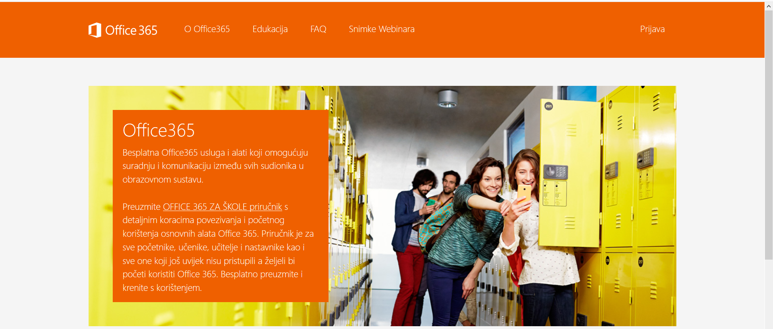
3. Zatim odaberite AAI@EduHr Prijava
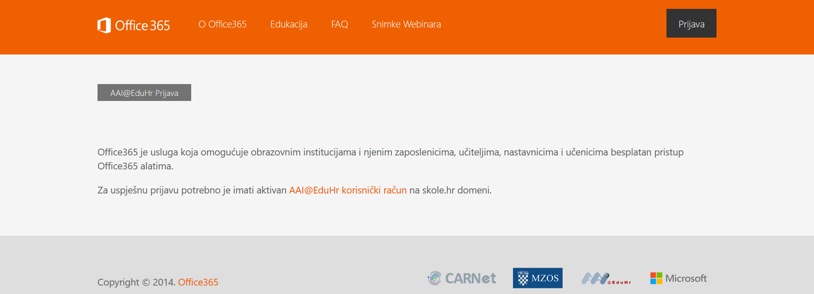
4. Popunite polja traženim podacima:

5. Odaberite Odvedi me na Office365
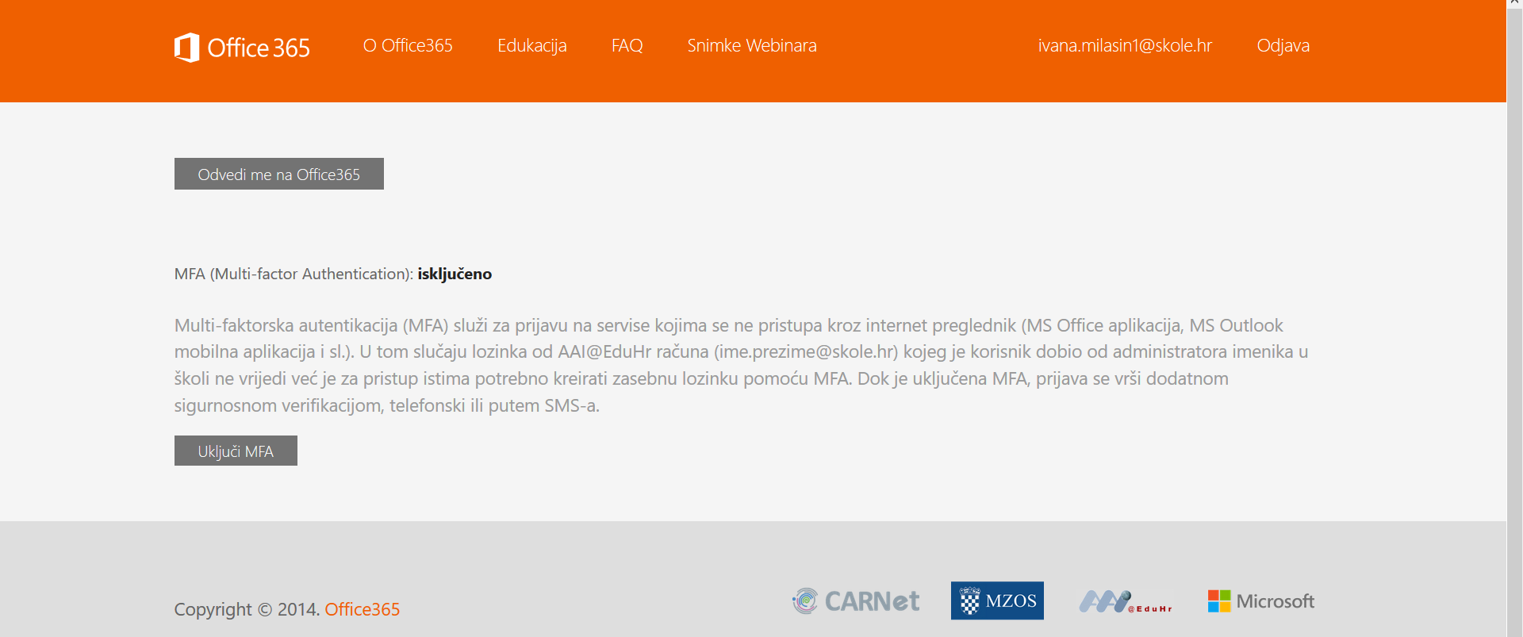
6. Na naslovnoj stranici odaberite OneNote i pronađite razred koji trebate
Ako ne vidite bilježnicu koju trebate odaberite Zajednički se koristi sa mnom i tamo je pronađite. Moguće je da imate više bilježnica, no za nastavu vam treba ona čije je ime oblika slovo_razreda-godina_upisa-godina_mature (npr. C-2018-2022 – to je sadašnji 2.C)

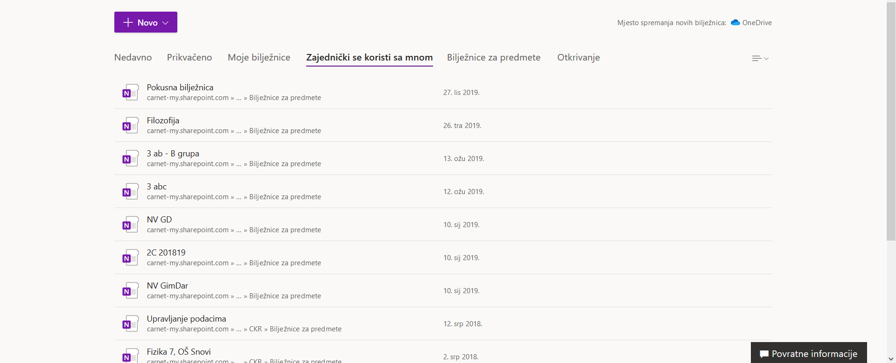

Rad u bilježnici
Bilježnica ima 3 dijela:
- Biblioteka sadržaja
- Prostor za suradnju
- Učeničke bilježnice
a) Biblioteka sadržaja – nakon što kliknete na Biblioteku sadržaja, potrebno je odabrati Korištenje biblioteke sadržaja, a zatim pronaći stranicu s nastavnim predmetom koji trebate. Ovdje možete preuzeti materijale za rad. Postavljeno ne možete obrisati ni promijeniti. Pristup imaju svi, ali mijenjati mogu samo nastavnici.
b) Prostor za suradnju - nakon što kliknete na Prostor za suradnju, potrebno je odabrati Korištenje prostora za suradnju, a zatim pronaći stranicu s nastavnim predmetom koji trebate. Ovdje pristup imaju svi učenici u razredu i nastavnici.
c) Učeničke bilježnice – svaki učenik u svojem razredu ima svoju bilježnicu i u njoj sve predmete iz njegove godine. Ako trebate predati neku zadaću ili projekt mogu to predati ovdje. U tu bilježnicu pristup imate samo vi i nastavnici, ostali učenici iz razreda nemaju.
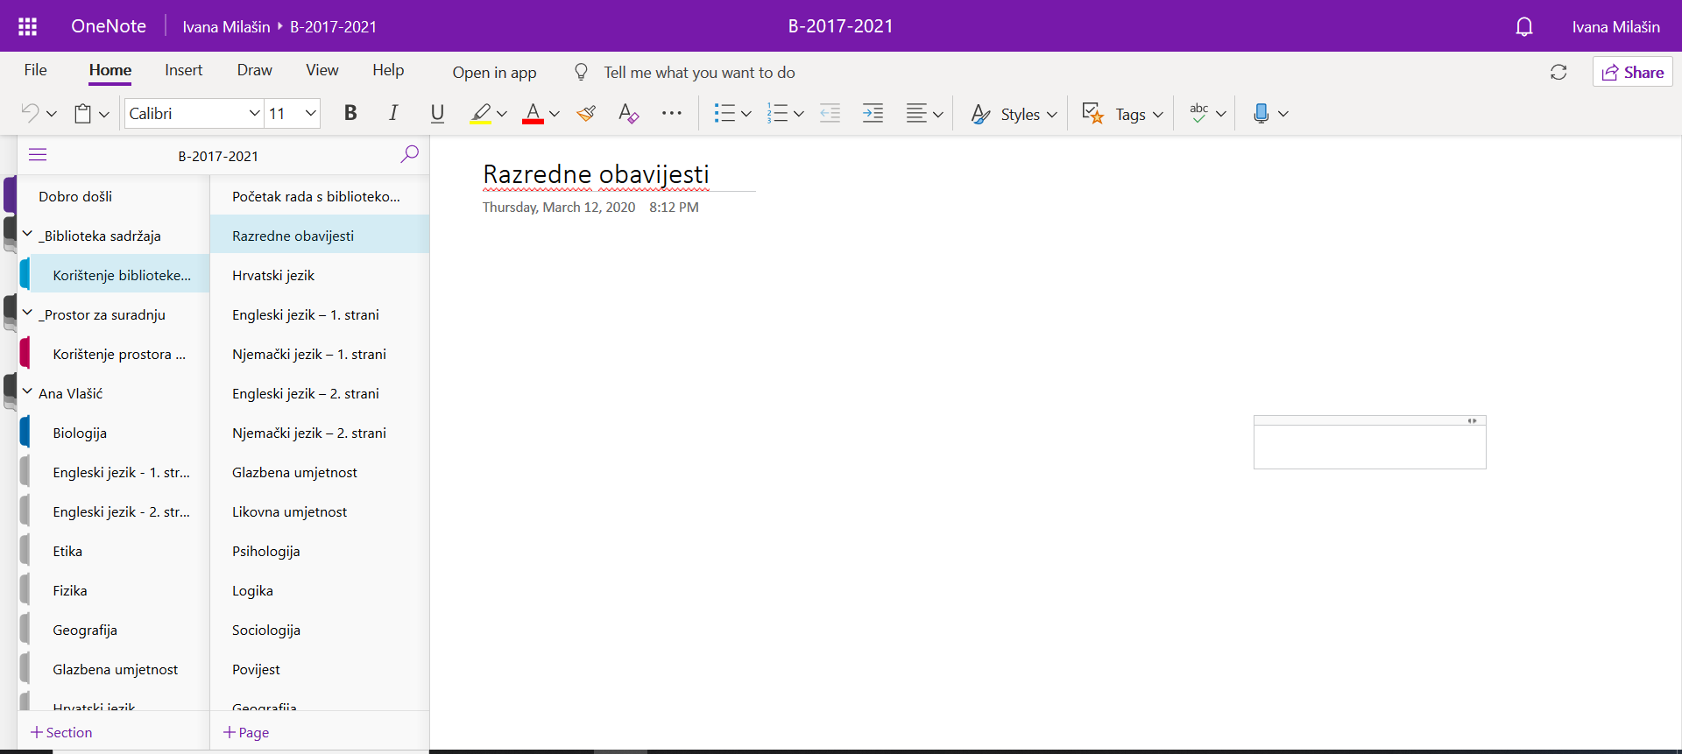
Dodatno
Dodatne upute za rad u Office365 za škole možete pronaći na sljedeći poveznicama:
https://office365.skole.hr/files/Office365_za_skole.pdf
https://office365.skole.hr/default/edukacija
https://www.carnet.hr/usluga/udaljenoucenje/

